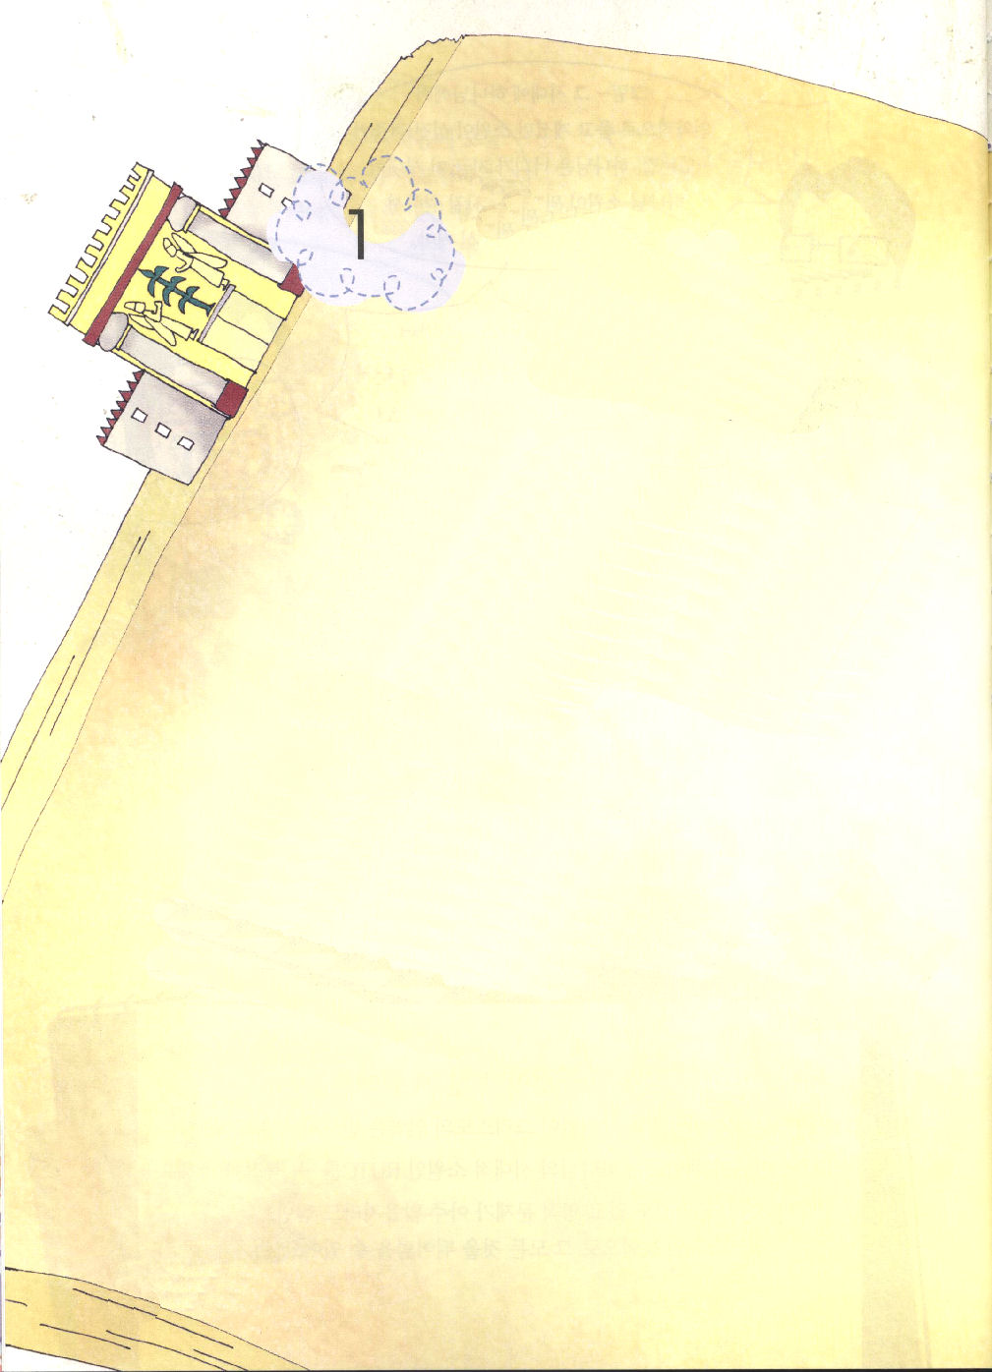
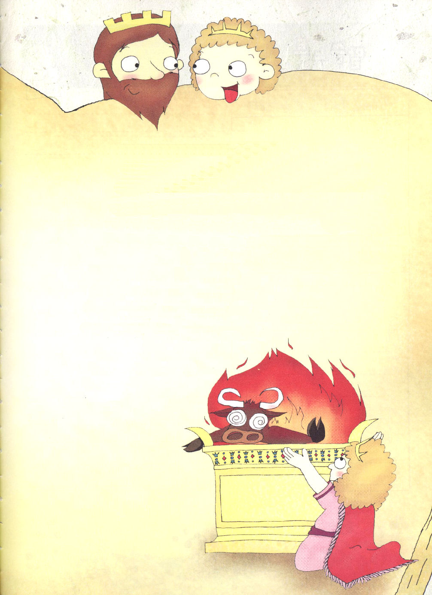
子どもが知るべき歴代誌第二

（日曜）

Ⅱ歴代 1：1～13｜神はソロモンに仰せられた。「そのような
ことがあなたの心にあり、あなたが富をも、財宝をも、誉れをも、あなたを憎む者たちのいのちをも求めず、さらに長寿をも
求めず、むしろ、わたしがあなたを立ててわたしの民の王と
した、その民をさばくことができるようにと、自分のために
知恵を知識を求めたので、その知恵と知識とはあなたのものと
なった。そのうえ、わたしはあなたの前の、また後の王たちにもないほどの富と財宝と誉れとをあなたに与えよう。」 (11～12)

１．ソロモンは、祝福の家系で生まれました
(1) お父さんのダビデ王が持っていた契約を一番よく学んだ息子でした
(2) その当時、最高の知恵を持った王でした
(3) 世界化をなしとげた王でした
(4) 神殿建築をなしとげた王でした

２．ソロモンについて、かならず学ぶべきことがあります
(1) ソロモンは、実際に祈る王でした（Ⅱ歴代 1：1～6)
(2) モーセの時に作った会見の天幕を訪れた契約の人でした (Ⅱ歴代1：3)
(3) 神様に一千頭の全焼のいえにえをささげた人でした （Ⅱ歴代1：6)
(4) ソロモンは、王になったとたん、まず神殿を建てて、契約の箱を移しました
(Ⅱ歴代2：1～18、3：1～10)

3．ソロモンは、他とはちがう祝福を受けました
(1) 富と財宝と誉れを味わいました (Ⅱ歴代1：14～17)
(2) 主の栄光が神の宮に満たされたことを見ました (Ⅱ歴代5：11～14)
(3) 神殿を通して祝福を受けました (6：1～11)

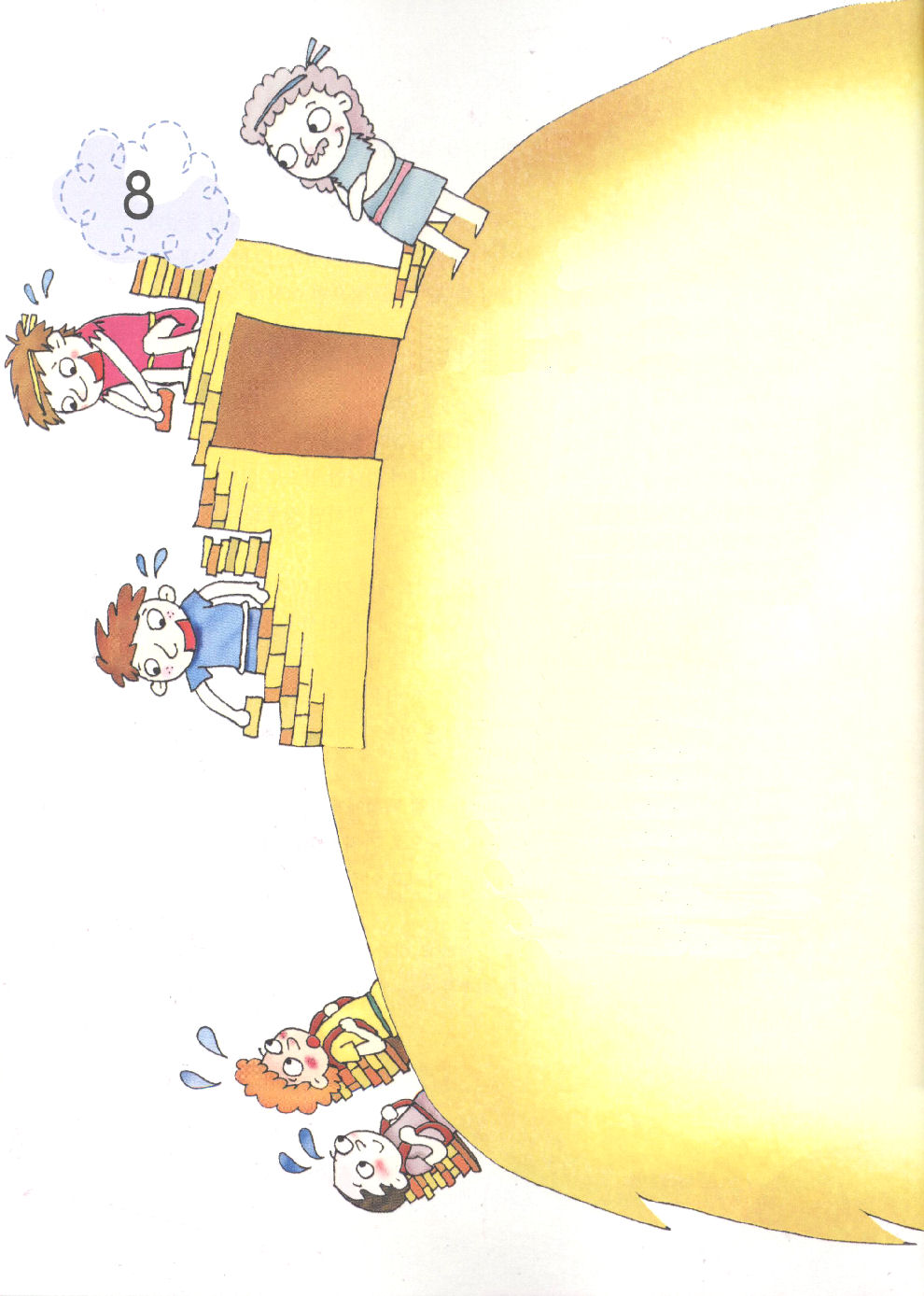
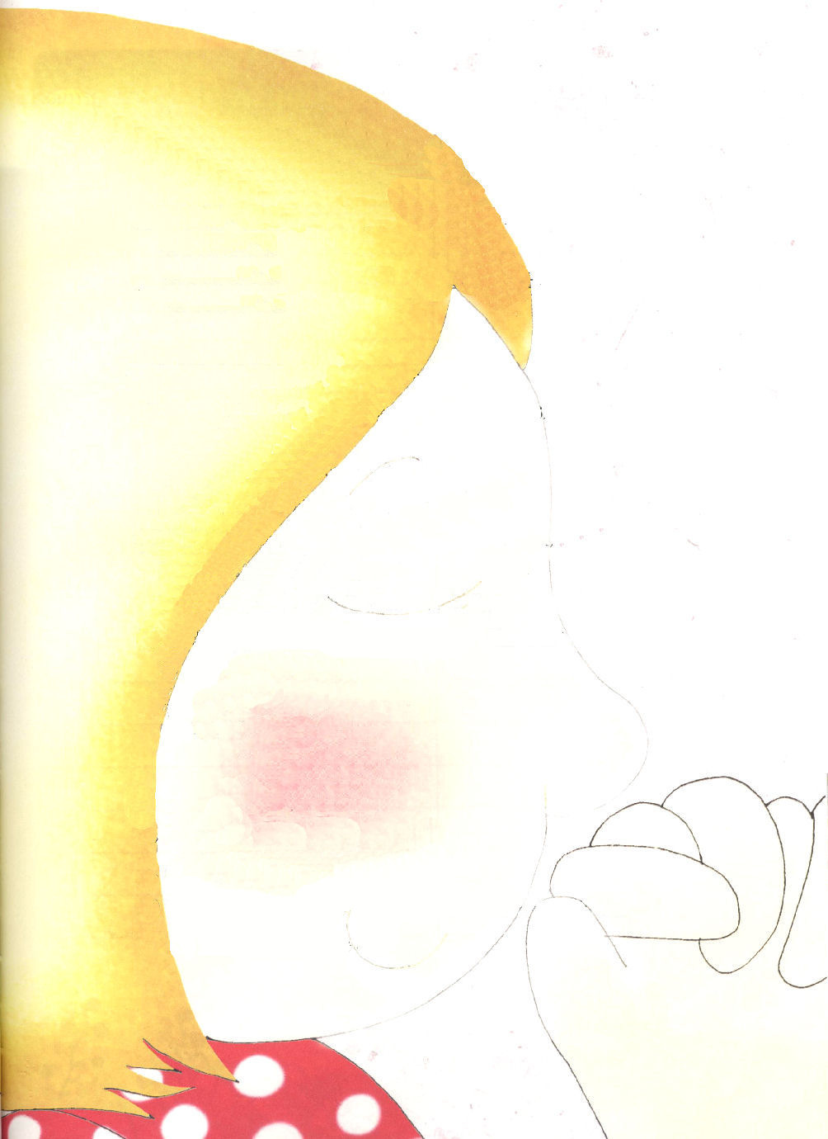
子どもが知るべき歴代誌第二

(日曜)
根が深い
祈りがあってこそ
神殿建築に
成功します

Ⅱ歴代 5：1～10｜そのとき、ソロモンは
イスラエルの長老たち、およびイスラエル人の
部族のかしらたちと一族の長たちをすべて、
エルサレムに召集した。ダビデの町シオンから
主の契約の箱を運び上るためであった。
イスラエルのすべての人々は、第七の新月の
祭りに王のもとに集まった。こうして、
イスラエルの長老全員が到着したところで、
レビ人たちは箱をにない、 (2～4)

1．神様は根をおろした契約の祈りに最高の祝福を与えられます
(1) サムエルは契約の箱の祝福を答えで受けました (Ⅰサムエル3：1～18)
(2) サムエルはダビデとの出会いを通して、契約の箱の契約を伝えました
(Ⅰサムエル16：1～13)
(3) ダビデは神殿を建築して、そこに契約の箱を移すことが願いでした
(Ⅰ歴代29：10～14)

2．すべての民が一つになる時に奇跡が起きます
(1) すべての民がいっしょに神殿建築を準備しました (Ⅱ歴代2：1～16)
①荷役人夫が七万人でした
②山で石を切り出す者が八万人でした
③指揮する者が三千六百人でした
(2) すべての民がいっしょに神殿建築を始めました（Ⅱ歴代3:1～5:1）
① すべての長さを測って建築しました
② 青銅と金で神殿の器具を作って飾りました
(3) すべての民がいっしょに神殿建築を完成しました（Ⅱ歴代5:1～7:10）
① 契約の箱を移しました
② ソロモンが祈りました
③ ✿落成式を行いました

3．歴史に残る神殿建築でした
(1) 神殿を二十年間建築しました (Ⅱ歴代8：1)
(2) シェバの女王がソロモンを訪問しました (Ⅱ歴代9：1～12)
(3) ソロモンの知恵は、世のすべての王よりももっと
すぐれていました(Ⅱ歴代9：22)

✿落成式 ： 建築物の工事が終わったことを祝ってする儀式

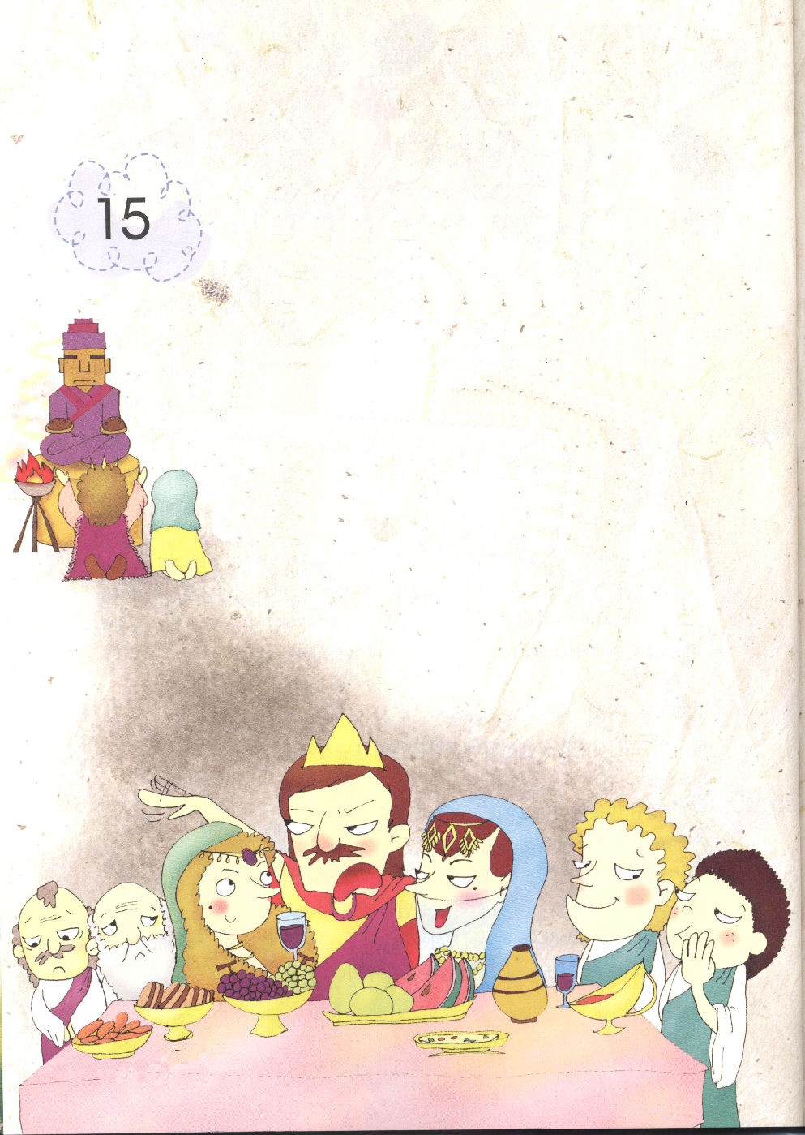
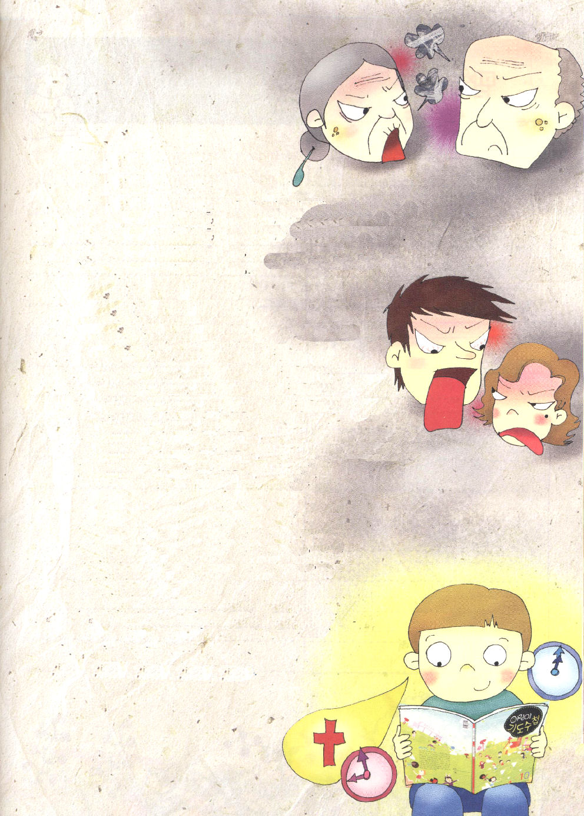
子どもが知るべき歴代誌第二

(日曜)
ソロモンの息子
レハブアムは
なにをしたのですか

Ⅱ歴代 10：1～3｜レハブアムはシェケムへ行った。
全イスラエルが彼を王とするため、シェケムに
来ていたからである。 (1)

1．先祖たちの罪と子孫とは関係があります
(1) 偶像崇拝をすれば、子孫3、4代にまでのろわれます (出20：3～6)
(2) ソロモン王が偶像崇拝をした結果、国が２つに分かれました
(3) 複雑な家族関係は子どもたちに多くの苦しみをあたえます

2．レハブアムはなにをしたのでしょう
(1) 年上の人々（長老たち）の教えを聞きませんでした
(Ⅱ歴代10：13～14)
(2) 荒っぽくて悪い王になりました
(Ⅱ歴代10：14～15)
(3) 18人の奥さんと60人のそばめを持つほど
行いがよくない生活をしました (Ⅱ歴代11：21)
(4) 神様のみことばを捨てて、エジプトに神殿の宝と
王宮の宝をすべて奪われました (Ⅱ歴代12：1、9)

3．レムナントは家系の霊的な問題を解決しなければなりません
(1) レムナント7人のように、福音に根をおろさなければなりません
(2) 家系と国家、時代を生かす情念を持たなければなりません
(Ⅰサムエル17：1～47)
(3) 福音を持つエリートの規律を完全に備えなければなりません
(詩78：70～72)

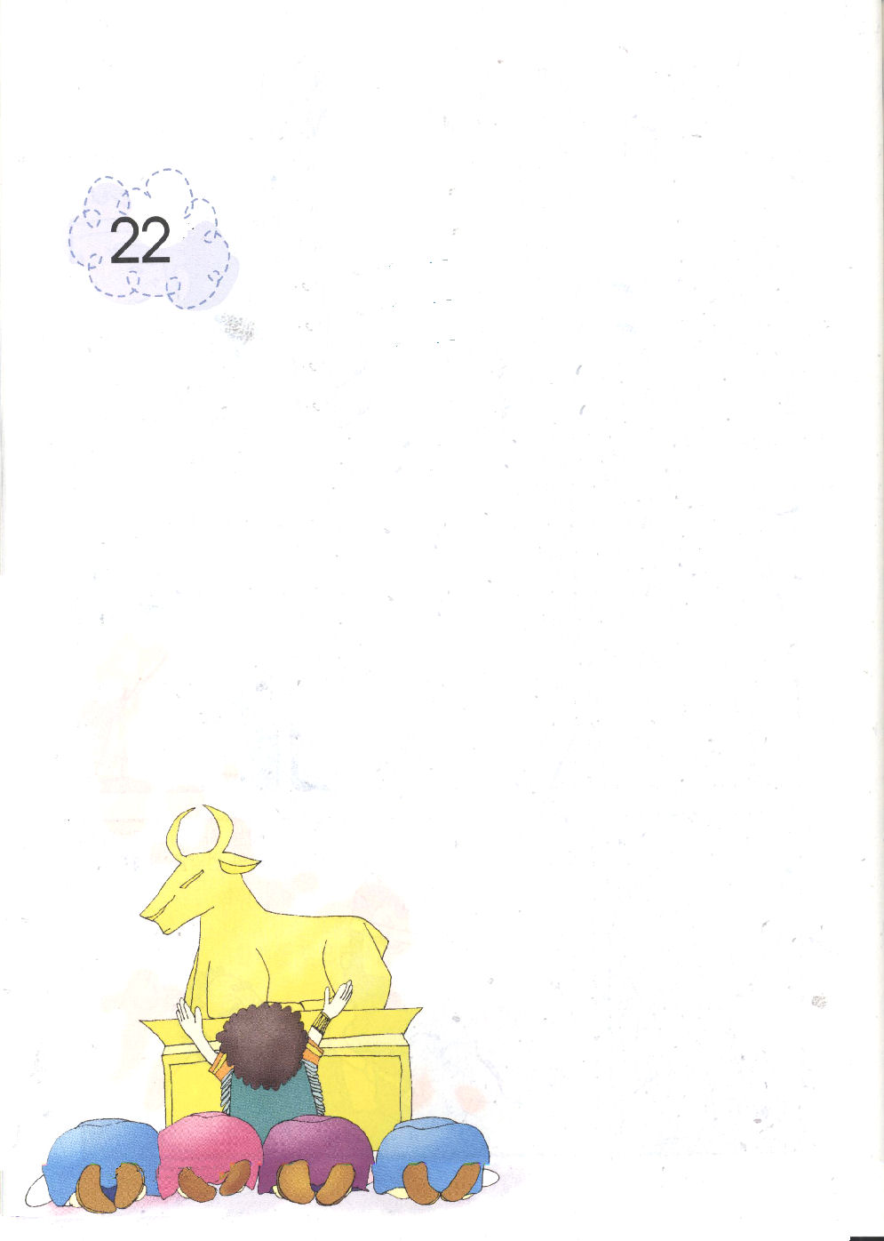
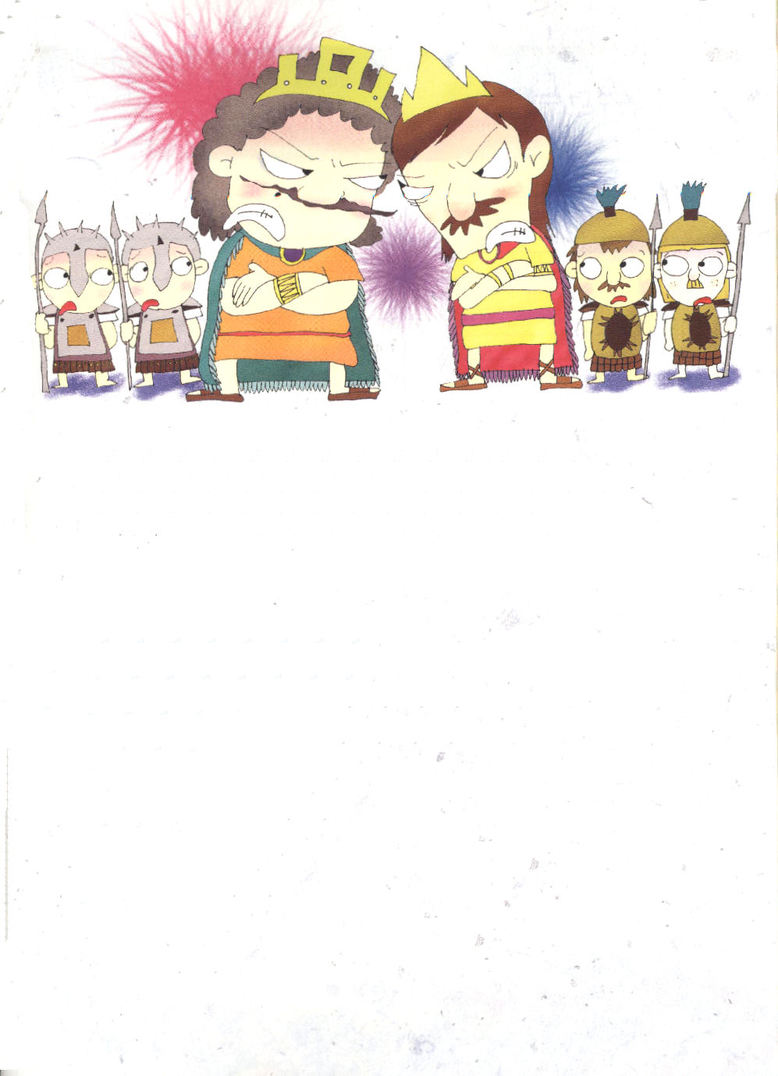
子どもが知るべき歴代誌第二

(日曜)
ソロモンとレハブアムに
敵対したヤロブアムは
なにをしたのですか

Ⅱ歴代 12：15｜レハブアムの業績、それは最初から最後まで、預言者
シェマヤと先見者イドの言行録にしるされて、系図に載せられている
ではないか。レハブアムとヤロブアムの間には、いつまでも争いがあった。

1．レムナントが絶対に学んではならないことがあります
(1) 教会で人間主義と律法主義、神秘主義を学んではなりません
(2) 自分中心の性質とがんこさがあってはなりません
(3) 物中心なるよりは、物を動かして、物がついてくるように
ならなければなりません

2．ヤロブアムはなにをしたのでしょうか
(1) 高き所を作り、雄やぎの偶像と子牛の偶像を作りました (Ⅱ歴代11：15)
(2) レハブアムと争いました (Ⅱ歴代12：15)
(3) シェケムを首都にして、金の子牛を作って、イスラエルの民に
偶像崇拝をさせました (Ⅰ列12：25～33)

3．敵はかならず現れます
(1) 恐れないで、ダビデのように、インマヌエルを味わいましょう
(2) レハブアムのように、軽く考えてはいけません
(3) レムナント7人が祈りで前を進んだように、レムナントも前を
進まなければなりません

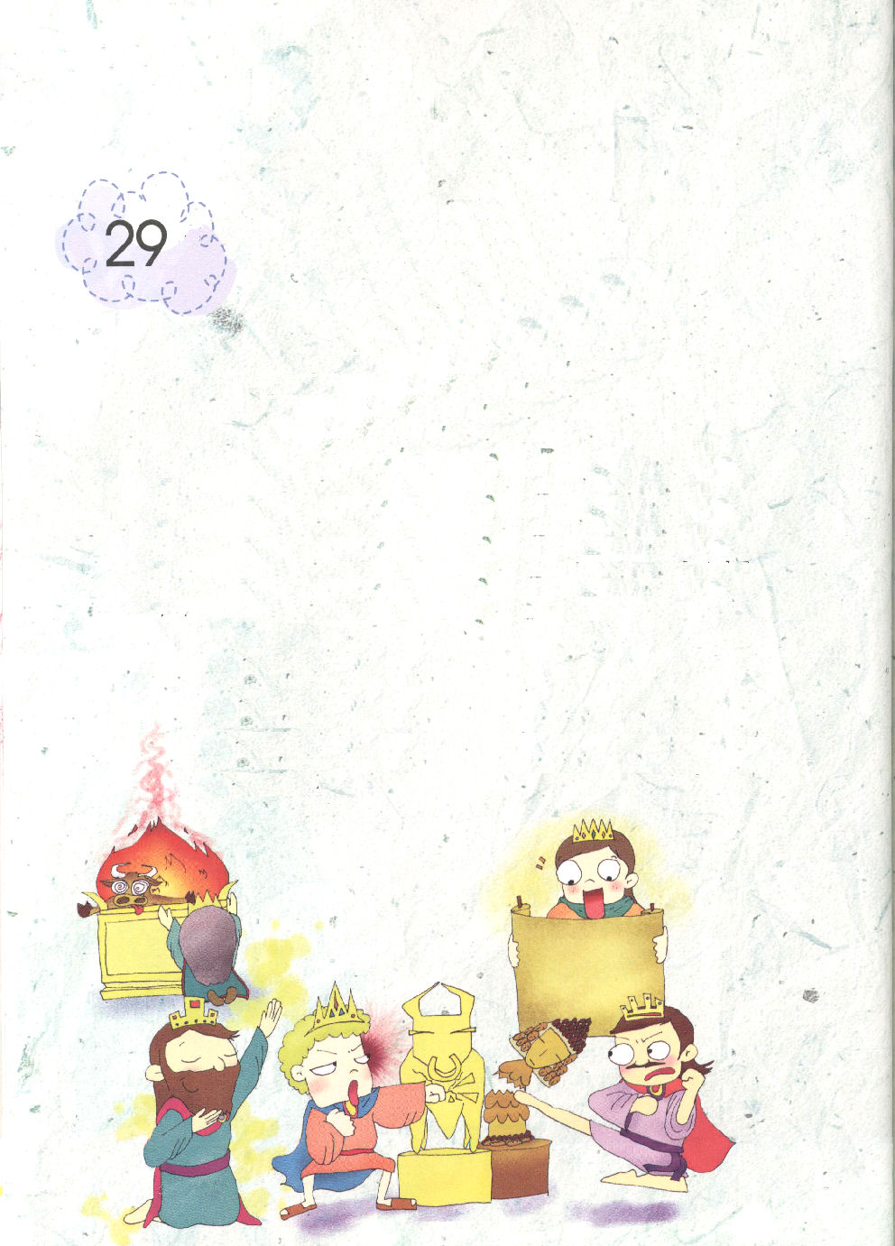

子どもが知るべき歴代誌第二

(日曜)
王の中で
改革をはじめた
王たちがいました

Ⅱ歴代 13：1～21｜アビヤとその民は彼らをおびただしく打ち殺した。
その結果、イスラエルのうち、精鋭五十万が殺されて倒れた。
イスラエル人は、このとき征服され、ユダ人は、勝利を得た。彼らが
その父祖の神、主に拠り頼んだからである。 (17～18)

1．ダビデ王が残したことをかならず学ぶべきです
(1) ダビデ王は、子どものときから福音の根を深くおろし、
専門性を備えました (詩78：70～72)

(2) 少年時代に、ダビデはサムエルを通して
王として油を注がれて、神様の悪口を言う
ゴリヤテと戦って勝ちました
(Ⅰサムエル16：1～13、17：1～47)
(3) サウル王に追われながらも、「主は私の羊飼い。
私は、乏しいことがありません」と告白しました
(詩23：1～6)
(4) 王になったダビデは、神殿建築を準備しながら、
神様に感謝の祈りをささげました
(Ⅰ歴代29：10～14)

2．改革を指導した良い王たちもいました
(1) アサ王は、偶像をなくし、主の祭壇を✿再建しました
(Ⅱ歴代15：1～19)
(2) ヨシャパテ王は、主を✿畏れました
(Ⅱ歴代19：4～11)
(3) エホヤダ王はバアルの宮を取りこわし、バアルに
ささげ物をする祭壇と偶像をすべてこわしました
(Ⅱ歴代23：16～21)
(4) ヒゼキヤ王はアシェラ像をこわしました
(Ⅱ歴代31：1～21)
(5) ヨシヤ王はアシェラ像をこわして、律法の書を
発見しました (Ⅱ歴代34：1～21)

3．レムナントは作品を残さなければなりません
(1) ダビデの文が詩篇になったように、
レムナントも文を書いて残さなければ
なりません
(2) 賛美(音楽)を残さなければなりません
(3) 唯一性のある信仰の足跡を残さなければ
なりません

✿再建：もう一度、建てること
✿畏れる：うやまって、おそれること

